Code produit: 613
Nom du produit: Distributeur de tampons commercial ou de détail monté en surface gratuit
Carton individuel UPC: 624622613013
Dimensions d'expédition du carton individuel: 44,5cm L x 15,2cm P 5,4cm H (17,5″ L x 6″P x 2,1″H)
Poids d'expédition du carton individuel: 1,3kg (3,0 lbs)

L'emplacement du site: Le distributeur de tampons Frost 613 gratuit pour la vente au détail ou dans le commerce est mince et pratique. Ce produit contient en toute sécurité des tampons de vente au détail (emballés non commercialement) ou commerciaux de différentes tailles. Ce distributeur monté en surface permet un montage facile et flexible sur tout type de matériau mural ou de construction. Ces produits sont généralement utilisés dans les écoles, les immeubles de bureaux, les installations récréatives et autres propriétés commerciales. La fonctionnalité conviviale et l’apparence professionnelle de cet appareil en font un choix populaire.
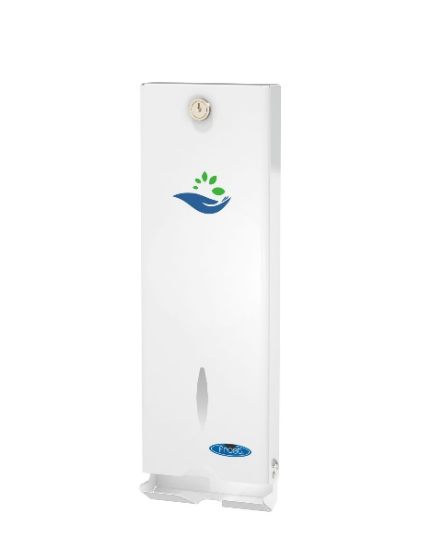
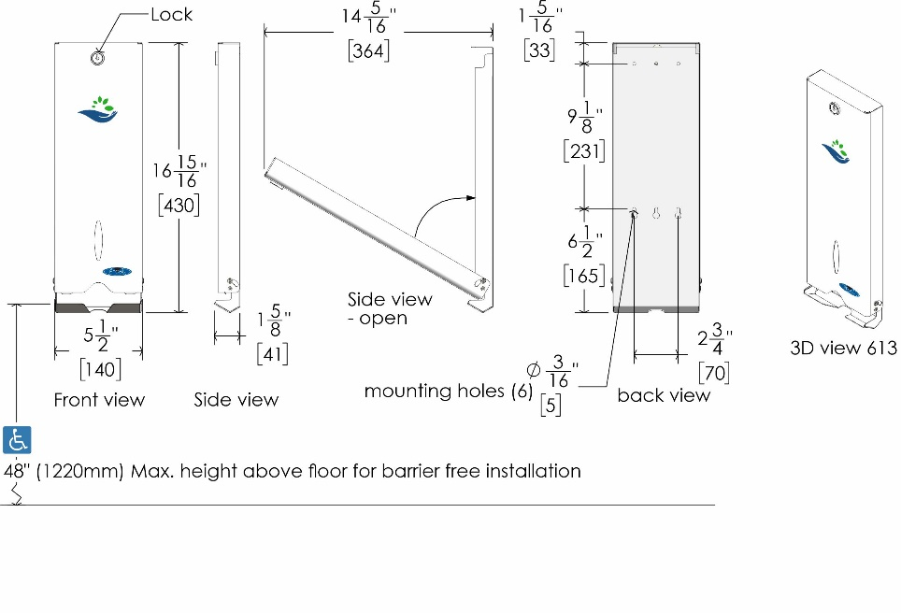

Traits:
- Fabriqué au Canada en acier robuste de calibre 22
- Coins à rayon convivial
- La fenêtre d'affichage permet aux utilisateurs de voir quand le stock devient faible.
- Butée de porte intégrée offrant un accès rapide et un chargement facile
- Conception à profil bas
- Sécurisé avec une serrure à clé
- Distribue gratuitement des tampons
- Conforme à l'ADA
Distribution: Le code Frost 613 est conçu pour distribuer gratuitement des tampons au détail ou dans le commerce. Les produits vendus au détail sont des tampons individuels emballés dans un emballage non commercial; le type souvent acheté dans les pharmacies ou les épiceries. Le distributeur peut contenir jusqu'à 36 tampons commerciaux d'une taille maximale de 5" (12,5 cm) L x 1" (2,5 cm) W ou 20 tampons commerciaux. Pour faire fonctionner cet appareil, retirez manuellement les tampons de la fente inférieure. Pour remplir cet appareil, utilisez la clé fournie pour ouvrir le dessus et insérer manuellement les produits souhaités dans l'emplacement vide.

Capacité:
- Jusqu'à 36 tampons au détail selon la taille et la marque du produit. La taille maximale d'un tampon individuel pour que cet appareil fonctionne correctement est de 5" (12,5 cm) de longueur x 1" (2,5 cm) de largeur. L'unité peut contenir 20 tampons commerciaux.

Matériaux:
- Tout en acier soudé de calibre 22
- Finition en poudre blanche

Dimensions du produit:
- 14,0 cm L x 43,0 cm H 4,1 cm P (5,5″ L x 16,9″ H x 1,6″ P)

Poids du produit:
- 1.2kg (2,7 lbs)

Directives d'installation: À l'aide des outils appropriés pour l'installation, percez les trous de montage nécessaires et fixez l'unité sur la surface souhaitée. L'unité peut être montée avec deux ou quatre vis. Pour un montage sans obstacle, assurez-vous que la fente pour serviette ne dépasse pas 48″ (121,9 cm) au-dessus du niveau du sol. Veuillez noter qu'il est recommandé que toutes les installations soient effectuées par une personne de métier qualifiée. Le non-respect de cette consigne peut entraîner des blessures graves ou la mort.

Entretien: L’entretien et le nettoyage préventifs normaux maintiendront le bon fonctionnement des produits Frost et peuvent prolonger la durée de vie normale du produit. Les produits doivent être essuyés avec un chiffon doux humide périodiquement. Le nettoyeur approuvé en acier inoxydable peut être utilisé pour nettoyer les éraflurs ou les empreintes digitales sur les surfaces en acier inoxydable. N’utilisez pas de détergents durs ou de nettoyants chimiques. Pour la saleté générale et les imperfections sur l’acier peint ou le plastique utiliser de l’eau chaude et du savon doux, ou une solution de nettoyage doux général. Lorsque vous utilisez n’importe quel type de solution de nettoyage, vaporisez sur une zone discrète pour tester avant l’utilisation complète. Après l’application de l’agent nettoyant, essuyez-le à l’aide d’un chiffon ou d’une éponge propre et mou. Pour l’acier inoxydable svp ne pulvérisez pas avec n’importe quel produit contenant l’eau de Javel, les acides, ou les chlorures, qui peuvent être trouvés dans beaucoup de produits de nettoyage tels que des nettoyeurs de cuvette de toilette. L’utilisation de ces solutions de nettoyage peut provoquer une décoloration et si elle est utilisée pendant de longues périodes de temps, ils peuvent roner les points de l’acier inoxydable. En cas de décoloration, l’utilisation d’un nettoyant approuvé en acier inoxydable et d’un tampon de gommage plus ferme, comme un scotch Brite Pad #7447, peut enlever les marques. Essuyez les débris de la zone et frottez doucement avec le tampon. Vaporiser ensuite la zone d’un nettoyant/polissage en acier inoxydable et rincer et sécher. Essuyez toujours avec la direction du grain pour les produits en acier inoxydable. Si un agent de nettoyage a commencé à roner l’acier d’une unité, il est probable que l’appareil devra être remplacé. L’acier inoxydable utilisé par Frost Products est de haute qualité et l’acier inoxydable résiste à la rouille. Cependant, la décoloration qui semble être de la rouille peut être causée par des solutions de nettoyage et des savons mentionnés ci-dessus. Il est important d’arrêter l’utilisation de tout agent nettoyant ou savon si la décoloration commence à se produire. Nettoyez la décoloration le plus rapidement possible afin d’éviter tout dommage permanent à l’appareil. Il faut enseigner au personnel d’entretien comment reconnaître les signes qu’il n’utilise pas les produits de nettoyage appropriés et comment entretenir correctement les articles en acier inoxydable.

Garantie: Si un produit ou une pièce s’avère défectueux dans les 12 mois suivant la date d’expédition de l’usine, il sera réparé ou remplacé sans frais, y compris les frais de transport lorsqu’il est autorisé. Les coûts résultant de l’installation ou de l’enlèvement de produits défectueux ne sont pas couverts par cette garantie. La décoloration des pièces en acier inoxydable résultant de l’exposition à des produits environnementaux et/ou chimiques rigoureux n’est pas considérée comme un défaut de fabrication ou de matériau et n’est pas couverte par la garantie.

